管理体系审核记录表
过程与活动、  抽样计划 | 涉及条款 | 受审核部门：综合部 主管领导：董凤亮 陪同人员：尚衍湖 | 判定
 |  | 审核员：姜海军 审核时间：2021.5.25
审核条款：
QMS: 8.5.1销售和服务提供的控制，
EOMS:6.1.2环境因素/危险源的辨识与评价、8.1运行策划和控制、8.2应急准备和响应,
销售和服务提供的控制 | Q：8.5.1 | 审核现场查看营销工作情况：  1.下发的作业文件规定了服务提供特性和验收标准，合同的洽商、评定和签订，售后服务保证，客户投诉的处置以及销售人员的产品知识业务能力的要求。文件可以指导销售过程的进行。  2.资源配置齐备，设施设备可以满足要求。  3.查看销售合同都进行了评审、加盖了公司公章，参见Q8.2工作单。  4.提供有产品检验记录表、发货单、产品合格证，参见Q8.6工作单。  5.管理人员以及业务员、质检员、库管员都经过了培训，能力满足要求，无特种作业人员。  6.公司将销售过程定为需要确认的过程，但是未能提供对销售过程进行能力确认的证据，不符合要求，开具了不符合报告。  7.制定了销售过程管理程序等，规定了操作的步骤、方法、注意事项等，以防止人为错误。  8.所有的产品都必须经检验合格后方可交付。品管部负责产品的检验和放行，产品经过检验合格后方可放行和交付，业务部负责产品交付和交付后活动的实施，并负责联系售后服务。发货前由业务部开具发货单，依据发货单发货，随货同行有产品合格证，公司负责联系货运交付到指定地点，经查出库、交付手续齐全。售后服务由业务部业务员按照售后服务规范执行，去客户现场培训和演示产品的使用方法和注意事项。  9.审核现场查看业务人员董某正在整理2021年度销售合同资料，归档管理。  组织销售服务过程的控制符合标准规定的要求。 | N
环境因素识别、危险源辨识、风险评价和控制措施的确定 | EO6.1.2 | 查有：《CMJX/CX-01环境因素识别与评价管理程序》、《CMJX/CX-02危险辨识、风险评估及风险控制管理程序》》。  询问识别：根据各部门识别及各设计、生产、办公、供应、销售、质检、仓库过程环节识别，由综合部汇总。  查到《环境因素评价台帐》，识别考虑了正常、异常、紧急，过去、现在、未来三种时态，考虑了供方、客户等可施加影响的环境因素，能考虑到产品生命周期观点。  提供了《重大环境因素清单》，  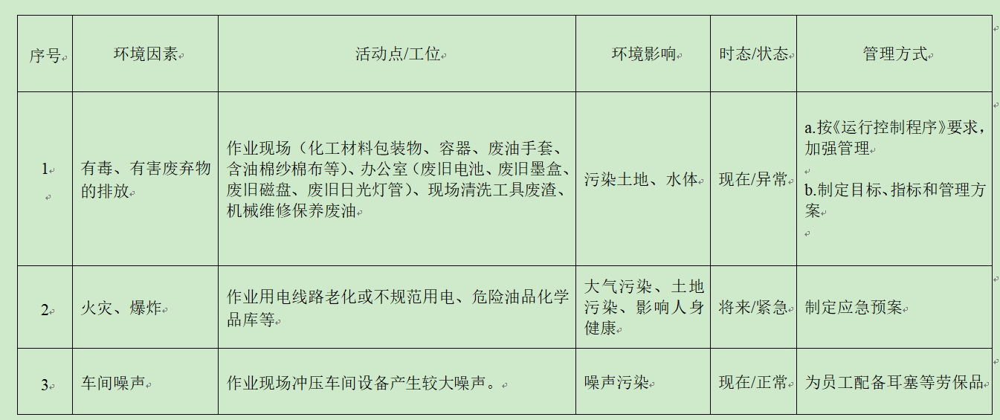  涉及综合部部门的环境因素有能源的消耗、办公用纸的消耗、塑料包装物等的遗弃、生活垃圾的排放、废纸、废报纸的废弃、废水的排放、废电池、废墨盒废软盘、笔芯、废灯管等的废弃、火灾等。  综合部的重要环境因素为日常办公过程中固废的排放、火灾事故的发生等。  控制措施主要有：固废分类存放、办公危废交耗材供应单位、定期监测、日常培训、消防配备消防器材等措施。  查《危险源辨识、评价、控制清单》，识别办公活动、采购销售过程、研发过程、检验过程、生产过程中的危险源。  查到《不可接受风险清单》，  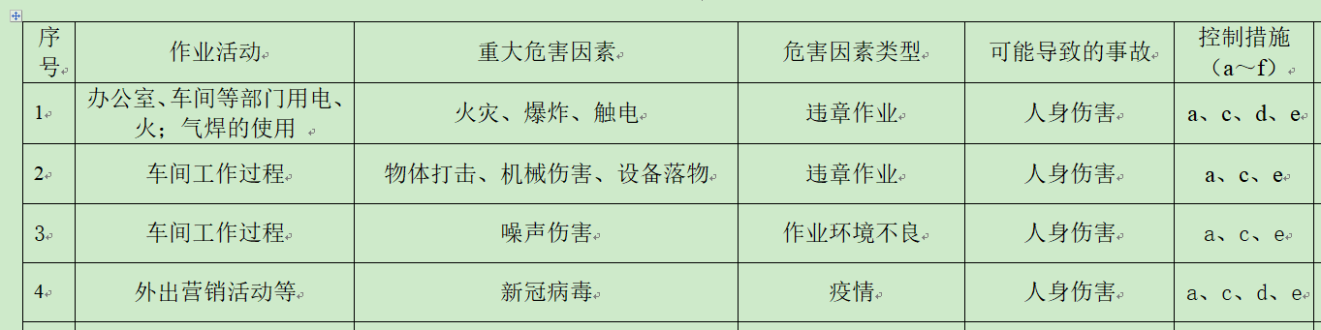  涉及综合部的危险源主要是拖地时地面积水、照明不足，视力疲劳、长时间坐着工作，颈椎病、腰椎病、长时间用电脑辐射、电线布线外漏等，不可接受风险主要是火灾和触电、感染新冠病毒等。  危险源控制执行管理方案、配备消防器材、个体防护、日常检查、日常培训教育等运行控制措施等。
运行控制  财务支出 | EO8.1 | 公司策划了如下要求对环境、安全体系运行进行控制，具体如下：  编制了《CMJX/CX-10固体废弃物管理控制程序》、《CMJX/CX-12噪声污染控制程序》、《CMJX/CX-13废气污染控制程序》、《CMJX/CX-14 废水管理控制程序》、《CMJX/CX-15资源能源管理控制程序》、《CMJX/CX-16消防管理控制程序》、《CMJX/CX-17员工职业性健康管理程序》、《CMJX/CX-18 安全防护管理程序》、《CMJX/CX-19特种作业管理程序》、《CMJX/CX-20交通安全管理程序》等文件规定。  企业从事铸造机械、环保专用设备的设计和组装；电气机械设备的销售，无需环评。  1、公司编制了管理规定和程序文件，规定了生产、销售过程安全、环境管理的要求。  2、生产过程无废水外排，生活废水经化粪池处理后定期清掏用作农肥。  3、由综合部负责全公司的消防器材的管理，生活区、办公区均配置了灭火器等消防装置。现场各类物资均分类存放，有垃圾桶，统一收集有关固废。办公区已放置了干粉灭火器，均在有效期内。  4、工伤保险：公司职工均参加了养老保险、工伤保险等。  5、查2021年度用于环保和职业健康安全的资金投入约20000元，主要是消防设施、固废处理、培训教育、劳保用品等。  6、噪声、废气排放的管理控制具体见生产部审核记录。  7、提供了重点管理相关方一览表，把公司的应商等相关方列入重点管理，综合部向相关方发放《告相关方书》，显示的内容中包括公司的环境方针、职业健康安全方针，对物资运输的要求，对车辆的要求，物资装卸要求，进入本公司的要求等告知了相关方并提供了《相关方环境管理文件发放清单》，对供应商等相关方发放了告知书。  审核时查了解到企业已对相关方发放了“告相关方书”，把企业的环境方针和职业健康安全方针告知了相关方，但是查看“告相关方书”内的环境方针和职业健康安全方针与企业的管理手册内的环境方针和职业健康安全方针不一致，不符合规定要求，开具了不符合报告。  8.对供应商施加影响还包括在评定供应商时，获取质量、环境、职业健康安全管理体系证书则优先，产品必须用环保无毒无害材料等措施。  现场巡视办公区、厂区：  企业位于青岛市黄岛区世纪大道867号，有车间仓库和办公室，企业属于一般机械加工行业，企业四邻无敏感区域。  查看各办公区域电脑，空调等办公设施齐全，用电规范，无临时线使用。办公区卫生保持较好，管理较好，无废水乱排现象。无浪费水电现象。  办公区域、配置了消防器材、粉灭火器，查看指针在绿区，有效。  办公车辆均经过年审，司机驾驶证在有效期内。  办公区域均有固废分类垃圾蒌，未发现乱存放废纸、废电池、硒鼓等情况。  厂区有配电室一个，门口有灭火器，均有效。  部门运行控制基本符合规定要求。 | N
应急准备和响应 | EO8.2 | 编制了《CMJX/CX-29应急准备与响应控制程序》，建立了火灾、触电、机械伤害、物体打击等应急预案，由生产部组织演练，提供了应急预案演习记录，  查火灾应急演练记录，演练时间 2021年4月16日，负责人：张磊，  参加人：生产部、综合部、技术部、品管部，  演练的效果：通过本次演习，验证了预案的适宜性和充分性，能够达到要求，另通过演练使现场的工作人员能够明确地认识到各自的职责，熟悉了应急预案的各环节和步骤，能够熟练使用消防栓及灭火器，保证了火势在最短的时间里到控制，人员及时撤离，说明此应急预案是切实可行的，但也反映出有些人员的思想重视程度不够，演练过程不严肃，部分人员对预案要求不明确，在以后的演练培训中需继续加强。  再查2021.4.16日触电、2021.4.16机械伤害应急演练记录，情况基本同上。  办公区域、配置了消防器材、粉灭火器，查看指针在绿区，有效。  自体系运行以来尚未发生紧急情况。

说明：不符合标注N

